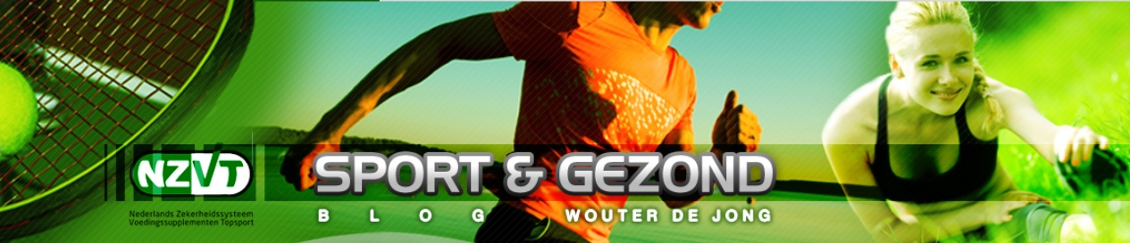

Wat is hennepzaad?
Hennep is één van de oudst bekende medicinale planten ter wereld. Het gebruik ervan gaat vermoedelijk terug tot in het stenen tijdperk! Bewijsstukken hiervan zijn geleverd in de vorm van afdrukken die gevonden zijn in aardewerken van zo'n 7.000 jaar oud. Ook zijn er aanwijzingen gevonden waaruit blijkt dat de handel in en het gebruik van hennepzaad al minstens 10.000 jaar wereldwijd beoefend wordt. Deze krachtige medicinale plant komt, voor zover bekend, oorspronkelijk uit Centraal-Azië en geniet dan ook wereldwijde bekendheid omdat ze een helend en geneeskrachtig effect heeft op ongeveer 200 verschillende soorten lichamelijke ziekten en hun verschijnselen. Het gebruik van Hennep is wereldwijd in allerlei culturen teruggevonden, variërend van de oude Indiërs, Mesopotamiërs, Sumeriërs, Perzen en Egyptenaren tot zelfs de volkeren diep in Centraal-Amerika.
Hennep behoort tot de familie van de moerbei, die befaamd is om z’n genetische kracht en chromosomale complexiteit. De plant is in staat om in elke situatie en omgeving gezond te blijven, zonder bescherming van kunstmatige pesticiden en herbiciden. Wereldwijd is er ontzettend veel vraag ontzettend naar hennep, waardoor het ook voor boeren een zeer gewild gewas is om te verbouwen. China is op dit moment het land met de hoogste hennepproductie, gevolgd door Chili en Europa.
De hennepzaden worden gewonnen van de mannelijke hennepplant (Cannnabis Sativa L.). De mannelijke hennepplanten bevatten geen THC of in zeer lage concentraties en kunnen daarom veilig worden gebruikt. Er komen meer dan 400 verschillende stoffen in voor, waarvan ongeveer 60 uniek zijn en in geen enkele andere plant voorkomen.
Wat doet Hennepzaad?
Hennepzaad is één van de meest rijke voedingsbronnen ter wereld als het gaat om volwaardige eiwitten uit plantaardige bron (hoofdzakelijk het eiwit Edestin) en bevat ook nog eens de hoogste hoeveelheid essentiële vetzuren van alle zaden ter wereld. Het grootste verschil tussen dierlijke en plantaardige eiwitten is dat de meeste dierlijke producten - zoals vlees en zuivel - alle 9 essentiële aminozuren bevatten die het lichaam nodig heeft om dierlijke eiwitten om te zetten in menselijke eiwitten. Daarom worden dierlijke eiwitten vaak volwaardige eiwitten genoemd. De meeste plantaardige eiwitten, zoals bonen, erwten, noten, zaden en de meeste granen, bevatten wel alle essentiële aminozuren, maar vaak is het gehalte van één of twee van de aminozuren erg laag waardoor dit soort plantaardige eiwitten vaak als onvolwaardige eiwitten worden aangeduid. Een plantaardige eiwittenbron die daarentegen wel tot de volwaardige eiwitten behoort, is hennepzaad.
Volwaardige eiwitten zijn noodzakelijk om spierkracht, uithoudingsvermogen, een stabiele bloedsuikerspiegel, snelle genezing, sterke botten en tanden en het ontgiften van ons lichaam te kunnen garanderen. Ook bevatten ze meer dan 20 soorten mineralen (o.a. magnesium, kalium, calcium, ijzer, mangaan, zink, koper, platina, fosfor, zwavel, borium, nikkel, germanium, tin, jodium, chroom, zilver en lithium) en sporenelementen die essentieel voor het menselijke lichaam zijn.
Hennepzaden bevatten tevens een flinke hoeveelheid enzymen en antioxidanten, zoals vitamine E en lecithine, welke beide belangrijk zijn voor een gezonde hersenchemie. Lecithine ondersteunt tevens een gezonde leverfunctie, waarmee de natuurlijke reiniging van het lichaam wordt bevorderd.
Daarnaast zijn hennepzaden rijk aan alfa, bèta en gamma globuline, welke ons immuunsysteem versterken en helpen oud en beschadigd weefsel te herstellen en nieuw weefsel aan te maken. Bovendien bevatten hennepzaden chlorofyl en het anti-ontstekingsvetzuur G.L.A., die ook voorkomen in o.a. spirulina en bekend staan om hun hormoonregulerende werking en ontstekingsremmende kwaliteiten.
Er is wereldwijd geen enkele plant bekend die alle essentiële aminozuren bevat en tevens zo licht verteerbaar is. Hennepzaad bevat 35% vezels en 30% hennepzaadolie, de meest onverzadigde olie afkomstig uit plantaardige bron en buitengewoon rijk aan twee essentiële vetzuren: linolzuur (een omega-6) en alfalinoleenzuur (een omega-3). Deze vetzuren zijn zo perfect uitgebalanceerd, dat hierdoor onze dagelijkse lichamelijke behoeften compleet worden voorzien. Met recht verdient hennepzaad de naam “superfood”!
Gebruik
Hennepzaden smaken lekker romig en nootachtig en zijn heerlijk door smoothies, notenmixen, salades, rauwe snacks en soepen. Ook kun je er hennepmelk van maken. Daarnaast kun je de zaden vermalen tot meel waarna je er glutenvrije koek of brood mee kunt bakken.
Met schil bevat het hennepzaad meer vezels. Deze vezels werken als een borstel in je darmen om de afvalstoffen op een prettige manier te verwijderen. Daarnaast bevat de schil heel veel mineralen.
Gepelde hennepzaden hebben de eigenaardige eigenschap dat de voedingswaarde hoger is (normaal is dat andersom, zie bijvoorbeeld witte rijst versus zilvervliesrijst). Er is een hoger percentage eiwit en essentiële vetzuren (EFA) en een verminderd percentage koolhydraten.
De nootachtige smaak van hennepzaad olie maakt het verwerkbaar in een grote variatie aan voedingsproducten. In tegenstelling tot andere oliën die omega-rijk zijn (o.a. visolie en lijnzaadolie) geeft deze smaak een aanzienlijke verbetering in de consumentenwaarde!

